Дисциплина «Элементарная теория музыки (ЭТМ)»
Группа ХД-20 (хоровое дирижирование)
Преподаватель Кузнецова Ольга Владимировна
24.11.2020.

- Прислать на проверку домашние задания по пройденным на очных занятиях темам «Лад, тональность», «Знаки сокращения и упрощения нотного письма» (тем, кто не сдал)
- Выполнить контрольную работу по теме «Интервалы» (тем, кто еще не прислал). Прилагаю бланк контрольной работы в формате PDF (для тех, у кого в Word файл открывался с ошибками).
- Изучить тему «Аккорды» по учебнику:
Л.Красинская, В.Уткин. Элементарная теория музыки: глава 7 «Общее представление об аккордах» - сс. 97-104,
или (и)
Способин И.В. Элементарная теория музыки – глава 5: сс.76-84

- Ответить на вопросы в письменном виде:
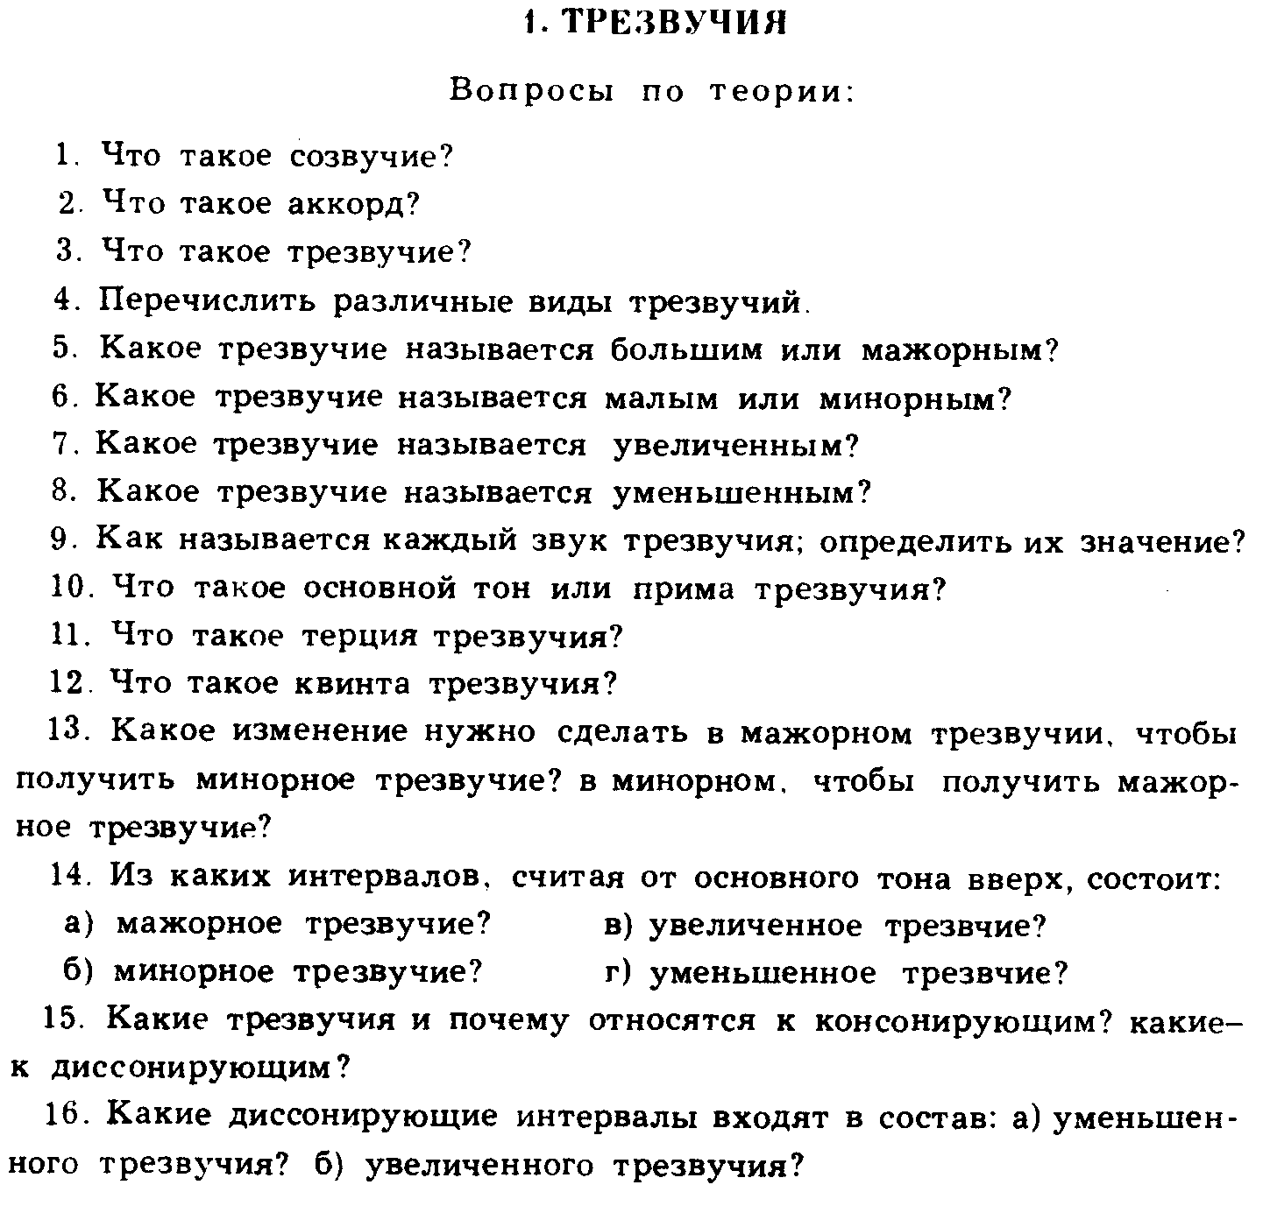
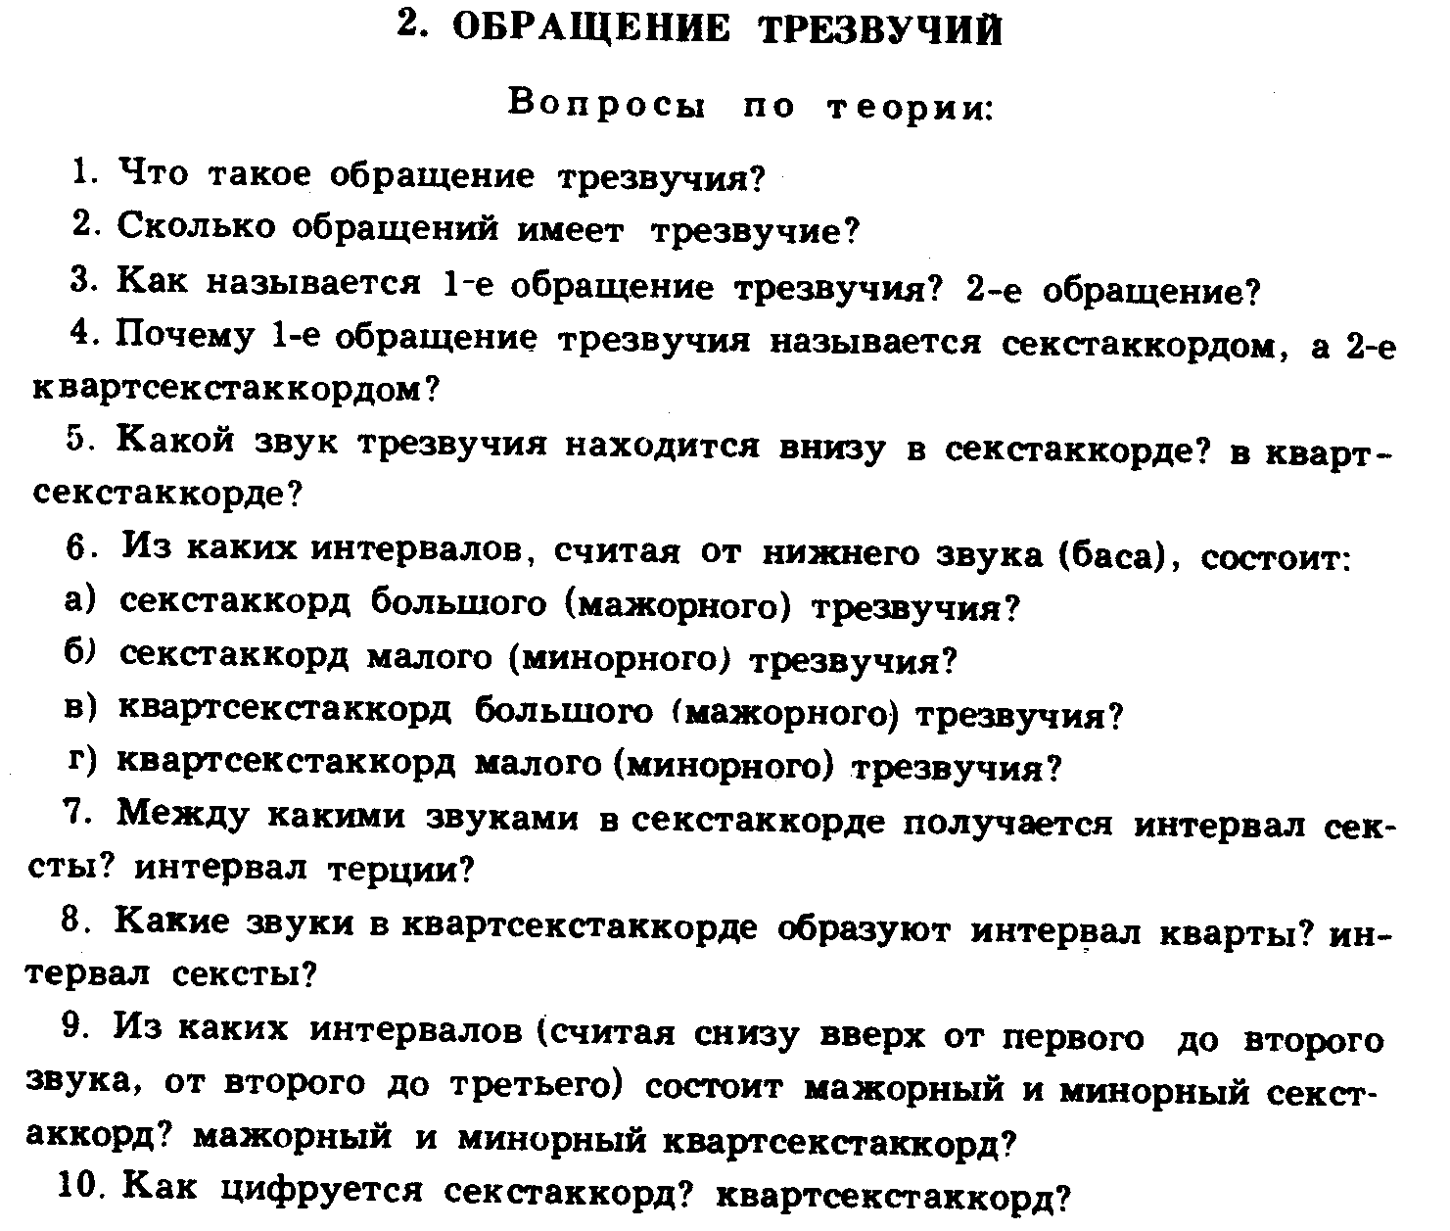

- Выполнить задания:

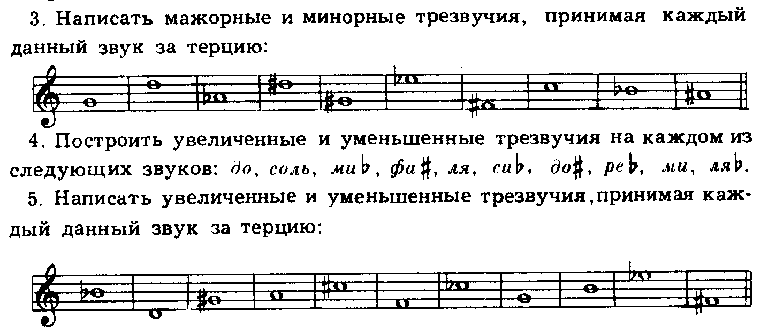

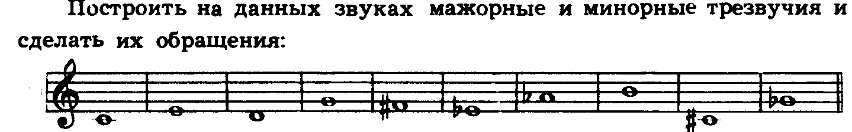

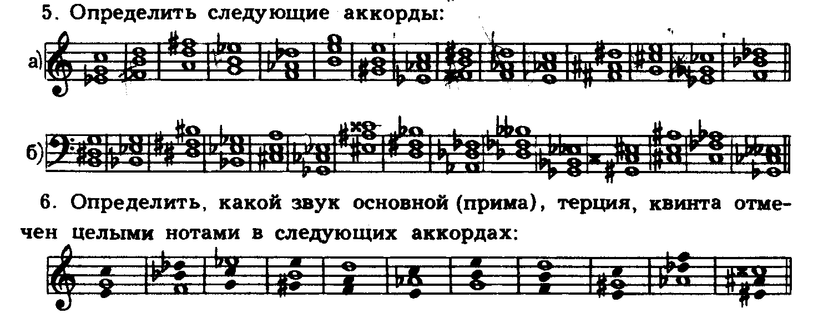

Прислать в виде фото (скана) на проверку по адресу электронной почты:
kov-olik@yandex.ru (не забыть указать свою фамилию и имя)

